EVALUACION | Examen | GRUPO |  | FECHA | 29/04/2011
MATERIA | Programación 2
CARRERA | APW
CONDICIONES | - Puntos:  - Duración  - sin material  - Otros

Solución del examen 04 - 2011.

1.

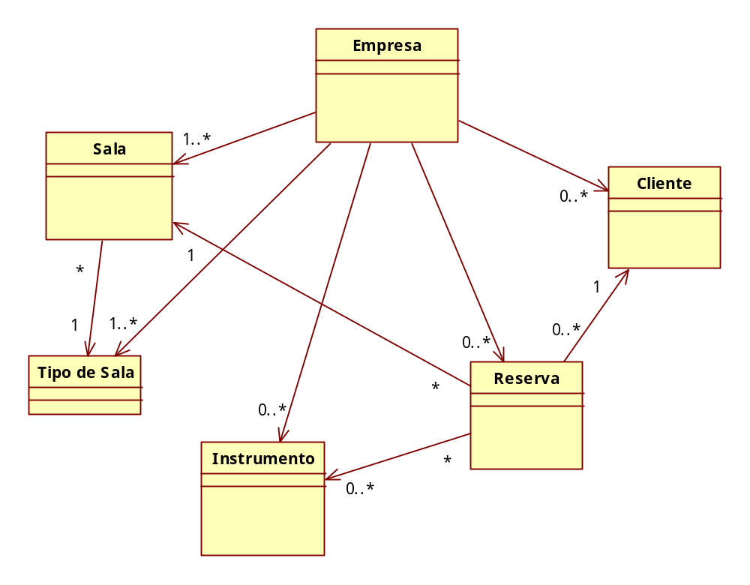

2. Resolver por código los puntos a), b), c), d) y e) del punto 1.

public int ProximoIdReserva()
{
int retorno = 0;
foreach (Reserva unaReserva in LstReservas)
{
if (retorno < unaReserva.Id)
retorno = unaReserva.Id;
}
return retorno + 1;
}

public bool SalaDisponible(Reserva reserv)
{
bool retorno = true;
foreach (Reserva unaReserva in LstReservas)
{
if ((unaReserva.SalaEnsayos.Id == reserv.SalaEnsayos.Id) && (unaReserva.Estado == 1))
{
if (unaReserva.Fecha == reserv.Fecha)
{
if ((reserv.HoraInicio >= unaReserva.HoraInicio) && (reserv.HoraInicio < unaReserva.HoraFin))
{
retorno = false;
}
}
}
}
return retorno;
}

public bool AgregarReserva(Reserva unaReserva)
{
bool retorno = false;
if (SalaDisponible(unaReserva))
{
unaReserva.Id = ProximoIdReserva();
LstReservas.Add(unaReserva);
retorno = true;
}
return retorno;
}

public int CantidadDeReservasXSalaEstado(Sala sala, int estado)
{
int cant = 0;
foreach (Reserva unaReserva in LstReservas)
{
if ((unaReserva.SalaEnsayos.Id == sala.Id) && (unaReserva.Estado == estado))
{
cant++;
}
}
return cant;
}

public int MayorCantidadReservasXSalaEstado(int estado)
{
int max = 0;
int cant = 0;
foreach (Sala s in LstSalas)
{
cant = CantidadDeReservasXSalaEstado(s, estado);
if (max < cant)
max = cant;
}

return max;
}

public List<Sala> SalasConMayorReservasXEstado(int estado)
{
List<Sala> Salas = new List<Sala>();
int mayor = MayorCantidadReservasXSalaEstado(estado);
foreach (Sala s in LstSalas)
{
if (CantidadDeReservasXSalaEstado(s, estado) == mayor)
{
Salas.Add(s);
}
}
return Salas;
}

Clase Reserva.
public int CantidadHoras()
{
int cant = 0;
cant = HoraFin - HoraInicio;
return cant;
}

Clase Empresa.
public int CantidadHorasEnsayoXTipoSala(TipoSala tipo)
{
int cantidad = 0;
foreach (Reserva unaReserva in LstReservas)
{
if (unaReserva.SalaEnsayos.Tipo == tipo)
cantidad += unaReserva.CantidadHoras();
}
return cantidad;
}

Clase Reserva.
public int RetornarMonto()
{
int totalXHoras = 0;
int totalXInst = 0;
int total = 0;

totalXHoras = SalaEnsayos.Tipo.ValorHora * CantidadHoras();
totalXInst = (totalXHoras * 10) / 100;
total = totalXHoras + totalXInst;

return total;
}

Clase Empresa.
public int MayorImporteDeReserva()
{
int mayor = 0;
foreach(Reserva unaReserva in LstReservas)
{
if (unaReserva.Estado == 1 && unaReserva.RetornarMonto() > mayor)
mayor = unaReserva.RetornarMonto();
}
return mayor;
}

public List<Reserva> ReservasMayorImporte()
{
List<Reserva> lstReserva = new List<Reserva>();
int mayor = MayorImporteDeReserva();
foreach (Reserva r in lstReserva)
{
if (r.RetornarMonto() == mayor)
lstReserva.Add(r);
}
return lstReserva;
}

Clase Cliente.

public override bool Equals(object obj)
{
return this._id.Equals(((Cliente)obj)._id);
}

Clase Empresa.
public int ReservasXCliente(Cliente cli)
{
int retorno = 0;
foreach (Reserva r in LstReservas)
{
if (r.Cli.Id == cli.Id)
retorno += 1;
}
return retorno;
}

public bool EliminarCliente(Cliente cli)
{
bool retorno = false;
if (ReservasXCliente(cli) == 0)
{
LstClientes.Remove(cli);
retorno = true;
}
return retorno;
}

